FASES REQUERIMIENTO DE SOFTWARE

1. DESCRIPCION GENERAL DEL REQUERIMIENTO 2
2. FASE DE FORMALIZACIÓN 3
3. ANALISIS DE REQUISITOS Y REQUERIMIENTOS 4
5. LEVANTAMIENTO DEL REQUERIMIENTO DETALLADO 8
6. DISEÑO DE LA ARQUITECTURA DE SOLUCION 10

DESCRIPCION GENERAL DEL REQUERIMIENTO

PROYECTO | Aplicación web “Abogabot”
Nombre Requerimiento: | Proceso de automatización de demandas.
Fecha Solicitud: | 18/02/2022
Responsable(s) Solicitud: | Rodrigo Martínez P.
Dependencia(s) Solicitante: | Despacho de Abogados
Responsable Funcional designado por el equipo de desarrollo de software: | Emmanuel Holguin

FASE DE FORMALIZACIÓN

Descripción de la Solicitud
Usuario Solicitante
El cliente crea una cuenta en la plataforma.
Al momento de llenar el formulario se manda al proceso de pago para finalizar la transacción.
Para dar seguimiento a su demanda, el cliente crea una cuenta en la plataforma o inicia sesión según aplique y verá el seguimiento de cada una de las actualizaciones del proceso legal.
El administrador del sitio recibe la notificación de una nueva demanda y con los datos llenados del formulario se crea automáticamente el documento legal en formato Word para empezar el proceso.
El administrador recibe el pago y debe de ser capaz de verlo en un dashboard para ver la cantidad de ingresos recibidos.
El administrador actualiza el proceso de la demanda y agrega comentarios en cada paso del proceso. Al usuario le llegan correos de notificación para saber el avance de su proceso.
Líder Funcional
Desarrollo de aplicación web para el proceso de automatización de demandas. Creación de perfil de usuario. Llenado de formato para demandas nuevas y seguimiento en dashboard.
Creación de perfil de administrador.
Se tiene estimado que ABOGABOT sea un aplicativo web construido con tecnologías de vanguardia, lo que garantice un rendimiento más que bueno en los navegadores actuales, además de responder de manera responsiva en los dispositivos móviles. Siendo importante también, la implementación de interfaces claras y amigables e intuitivas con el usuario final. Diseño en color azul marino y blanco, se aceptan opciones.

FIRMAS DE ACEPTACIÓN:

________________________________ _______________________________
Nombre Responsable Solicitud Nombre Líder OTI
Dependencia Solicitante Oficina Tecnologías de la Información

ANALISIS DE REQUISITOS Y REQUERIMIENTOS

Fecha Inicio | 18/02/22 |  | Fecha Final | TBD
Modelamiento de Negocio
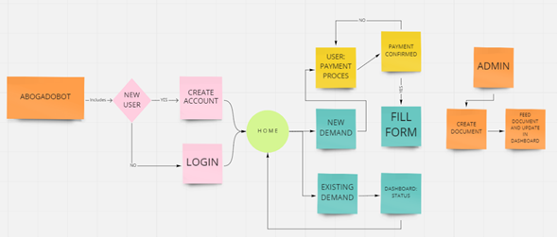

Términos de Referencia
Alcance de la solución | El contenido principal de este documento se constituye con la descripción de la aplicación web a construir y sus requerimientos, así como el diseño de cada una de sus facetas, tales como, arquitectura, datos, interfaces, etc.  Finalmente, el detalle de la implementación, lo cual comprende el código fuente, pruebas y manejo de errores y escenarios.  ABOGABOT está planeado como una aplicación web cuyo funcionamiento  no está condicionado por ningún aplicativo. El funcionamiento e interacción  de la aplicación será descrito posteriormente en la subsección de arquitectura.
Requerimientos Funcionales y criterios de aceptación y | - Registro de usuario  - Autenticación  - Nueva demanda  - Revisión de demanda  - Creación de admin  - Habilitar o deshabilitar admin  - Administración del Árbol de Configuración de contacto.  - Modificar perfil.  - Gestión de criterios.  - Gestión de preferencias.
Requerimientos no Funcionales y de calidad | - Look and feel.  - Seguridad.  - Transacción electrónica segura o SET.  - Restricción de contenido.  - Confidencialidad.  - Robustez de la aplicación web.
Interesados en la solución
  Nombre/Rol/Perfil | Descripción
  Administrador | Dueño del desarrollo
  Validador 1 | Realiza pruebas
  Validador 2 | Interfaz
  Validador 3 | Front End
  Validador 4 | Back End
  Validador 5 | Codigo fuente/ General.
Precondiciones | Pruebas pilotos.
Requisitos Técnicos | Tipo de Desarrollo | Web Escritorio Móvil Servicio Web  Servicio Windows Otro:__________________
Requisitos Técnicos | Base de Datos | Oracle  SQL Server  MySQL  MongoDB  Otro:__________________ |  |  | Versión  _______  _______  _______  _______  _______  _______
Requisitos Técnicos | Lenguaje | C#  VB  PHP  Java  JavaScript  Otro:___________________ |  |  | Versión  _______  _______  _______  _______  _______  _______  _______
Viabilidad Técnica | Luego de adelantado el análisis de los requisitos y requerimientos es viable proponer una solución técnica para esta solicitud: SI ( x) NO ( )

FIRMAS DE ACEPTACIÓN:
Nombre | Dependencia | Teléfono | Firma
- FASE DE PLANEACIÓN Y GERENCIA DEL PROYECTO

Responsable |  |  |  |  | Fecha
Plan estratégico de fases del proyecto
N° | Nombre Etapa | Actividad |  | Rol Responsable |  | Fecha Inicio | Fecha Fin | Comentarios
1 | Requerimientos | Recolección de datos. |  | Desarrollar el plan estratégico.
2 | Código fuente. | Desarrollo del código fuente. |  | Creación.
3 | Pruebas en el Código | Test frontend y back end |  | Identificar y corregir errores.
4 | Validación | Validar desarrollo web |  | Identificar y mejorar errores.
Diagrama de planeación
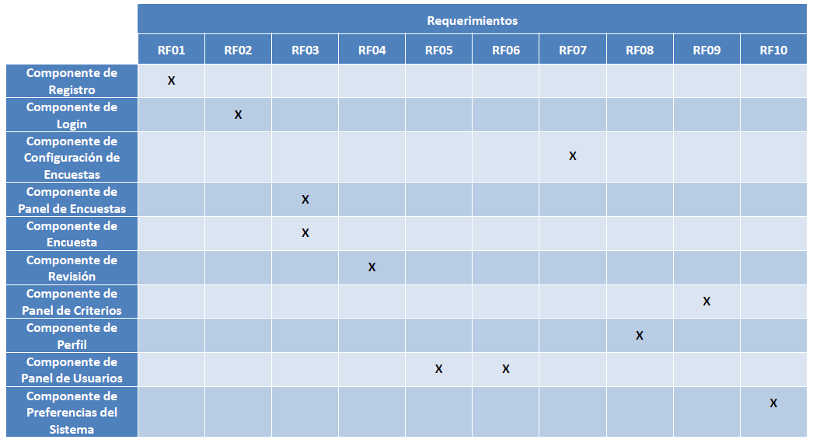

NOTA: Las fechas de planeación establecidas en este documento son aproximadas y estarán sujetas a modificaciones que surjan por control de cambios u otros factores.

FIRMAS DE ACEPTACIÓN:
Nombre | Dependencia | Teléfono | Firma

DISEÑO DE LA ARQUITECTURA DE SOLUCION
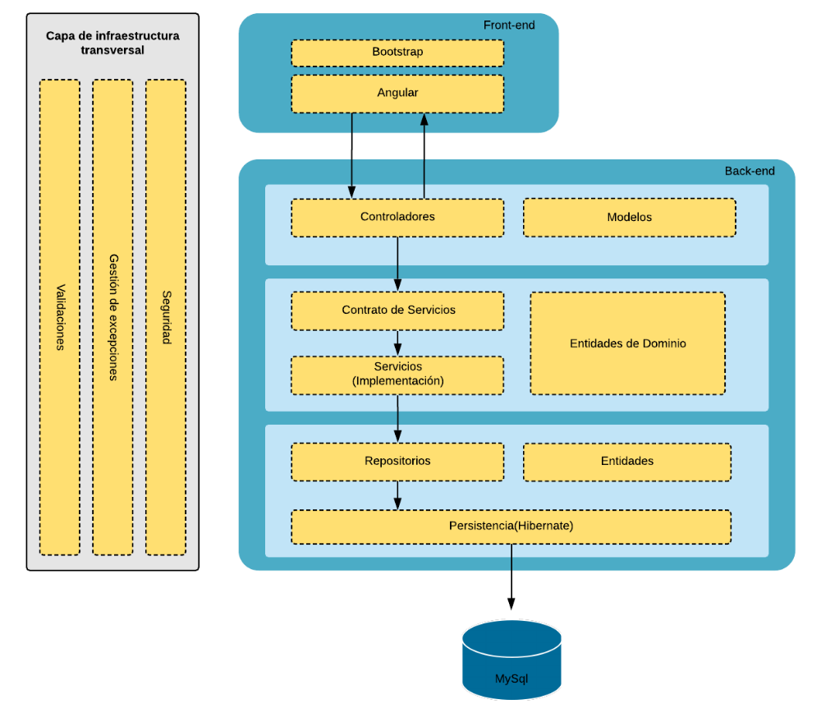
Firmas de aceptación
Nombre | Dependencia | Teléfono | Firma

Nota: En caso de considerar limitado el uso de UML, es posible utilizar diagramas Ad Hoc.

